遗传方式
孟德尔（Mendel）是遗传学的奠基人。他通过一系列豌豆杂交及测交实验，于1865年提出了生物性状由遗传因子（hereditary factor）决定。1909年，Johannsen提出用基因（gene）一词代替遗传因子。染色体上成对的基因所占的特定位置称为基因座（locus），位于同源染色体上同一基因座的一对基因称为等位基因（allele），某一特定基因座上的一对等位基因的组合类型称为基因型（genotype），基因型在一定环境作用下形成的生物体可以观察到的性状，称为表型（phenotype）。如果一个体同源染色体上同一基因座的等位基因彼此相同，称为纯合子（homozygote）；如果等位基因彼此不同，称为杂合子（heterozygote）。如果同源染色体上同一基因座的两个等位基因分别发生不同的突变，称为复合杂合子（compound heterozygote）；而两个不同基因座的等位基因各有一个发生突变，称为双重杂合子（double heterozygote）。在杂合状态下表现出来的性状，称为显性性状（dominant character），决定显性性状的等位基因称为显性基因（dominant gene）；反之，在杂合状态下未表现出来的性状称为隐性性状（recessive character），决定隐性性状的等位基因称为隐性基因（recessive gene）。
基因的遗传方式是多种多样的，主要包括单基因遗传、多基因遗传、线粒体基因遗传等。不同的遗传方式具有不同的遗传特征。
一、遗传的基本规律
1865年，Mendel通过豌豆杂交实验提出了遗传因子的分离律和自由组合律；1910年，Morgan利用果蝇进行杂交实验，发现了连锁和交换律；1908年，Hardy和Weinberg分别提出了群体中的遗传平衡定律，即Hardy-Weinberg平衡律。
（一）分离律
分离律（law of
segregation）是指生物在生殖细胞形成过程中，同源染色体分离，分别进入不同的生殖细胞，即每个生殖细胞只有亲代成对的同源染色体中的一条；位于同源染色体上的等位基因也随之分离，生殖细胞只含有2个等位基因中的一个；对于亲代，其某一遗传性状在子代中有分离现象。
（二）自由组合律
自由组合律（law of independent assortment）是指生物在生殖细胞形成过程中，非同源染色体之间是完全独立的，可分可合，随机组合；位于染色体上的等位基因也随之自由组合。
（三）连锁与交换律
连锁和交换律（law of linkage and crossing-over）是指同一条染色体上的基因彼此间是连锁在一起的，构成了一个连锁群（linkage group）；同源染色体上的基因连锁群并非固定不变，在生殖细胞形成过程中，同源染色体在配对联会时发生交换，使基因连锁群发生重新组合。
一般而言，同源染色体上2对基因之间的重组率与基因间的距离有关，2对基因相距越远，发生交换的机会越大，重组率越高。同一染色体上2个基因的相对距离用厘摩（centiMorgan，cM）为单位表示，1%重组率表示为1cM。
（四）Hardy-Weinberg平衡律
按照分离律和自由组合律，当两个杂合个体婚配后，子代3/4表现为显性性状，1/4表现为隐性性状，因而在群体中随着隐性性状的减少，显性性状将会增加，最终大多数为显性性状；但是，在随机婚配的大群体中，没有受到外在因素影响的情况下，显性性状并没有随着隐性性状的减少而增加，不同基因型相互比例在一代代传递中保持稳定，这就是Hardy-Weinberg平衡律（Hardy-Weinberg law）。如果一个群体满足如下所有条件：①群体容量无限大；②随机婚配；③没有自然选择；④没有突变；⑤没有大规模的迁移和基因流（gene
flow）；⑥基因型频率没有性别差异，则该群体的等位基因频率和基因型频率在世代传递过程中保持不变，处于遗传平衡状态。
二、单基因遗传（孟德尔遗传）
由一对等位基因单独决定遗传性状或遗传病的遗传方式称为单基因遗传，这种单个致病基因引起的遗传病称为单基因遗传病（single-gene disorder，monogenic disorder）。单基因遗传病的世代传递遵循孟德尔定律，故又称孟德尔遗传病。根据致病基因所位于的染色体，以及基因的“显性”或“隐性”性质，将单基因遗传方式分为5种：①常染色体显性（autosomal dominant，AD）；②常染色体隐性（autosomal recessive，AR）；③X 连锁显性（X-linked dominant，XD）；④X 连锁隐性（X-linked recessive，XR）；⑤Y 连锁遗传（Y-linked inheritance）。
临床上研究人类性状或疾病的遗传方式主要通过观察这些性状或疾病在家系内分离或传递来判断的，常用系谱分析法（pedigree analysis）。家系中第一个被医生或研究者发现的罹患某种遗传病的患者或带有某种性状的成员，称为先证者（proband）。系谱是从先证者入手，详细调查其所有家族成员的亲属关系及遗传病或性状的分布情况，并用特定的系谱符号（图1-31）按一定的格式绘制而成的图解。系谱中不仅要包括患病或具有某种性状的个体，还必须包括全部健康的家族成员。借助系谱，可以对家系进行回顾性分析，以确定某一疾病或性状在该家族中是否有遗传因素的作用及其可能的遗传方式；还可以进行前瞻性遗传咨询，评估家庭成员的患病风险或再发风险。对某一种遗传病或性状进行系谱分析时，仅依据一个家系的系谱资料有时无法明确该病或性状的遗传方式，需要将多个具有相同遗传病或性状的家系的系谱作综合分析，才能得到可靠的推断。
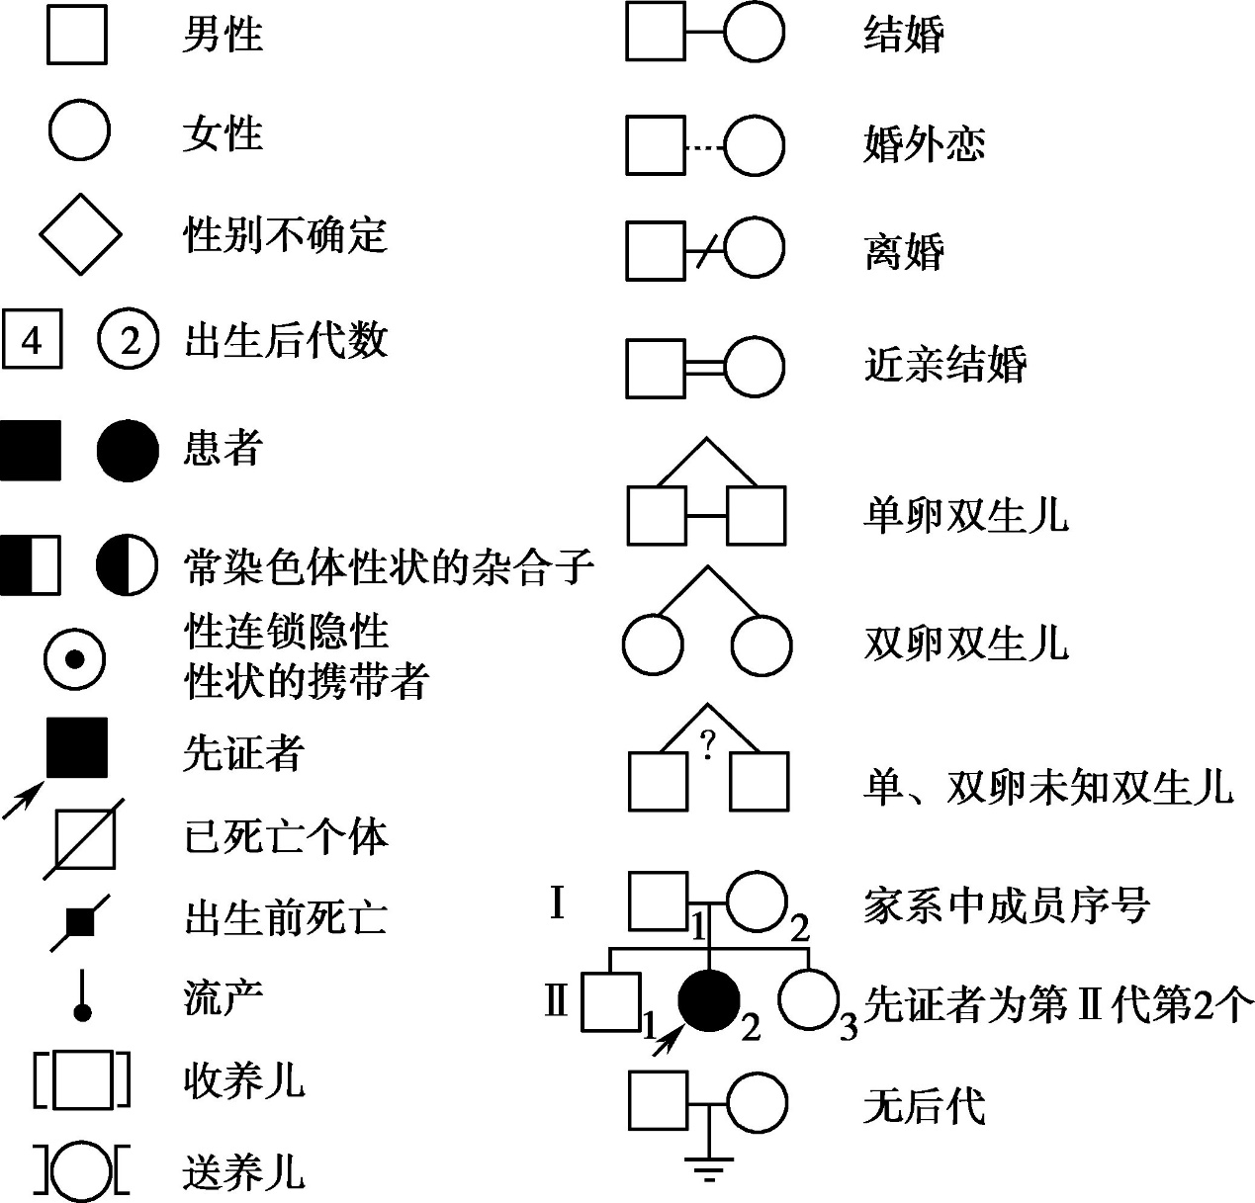
图1-31 常用的系谱绘制符号
（一）常染色体显性遗传
如果一种遗传病或性状的控制基因位于第1～22号常染色体上，其突变基因呈显性，这种遗传方式称为常染色体显性遗传。人类有许多性状都是常染色体显性遗传，比如，就耳朵形状而言，长耳壳、宽耳壳和有耳垂均为显性性状。人类的许多疾病也呈常染色体显性遗传，如软骨发育不全、Huntington病、家族性高胆固醇血症、多发性结肠息肉、神经纤维瘤、遗传性脊髓小脑共济失调、并指Ⅰ型等。
1.常染色体显性遗传的特征

典型的常染色体完全显性遗传方式有如下特点（图1-32）：①致病基因位于常染色体，因而致病基因的遗传与性别无关，即男、女性患病机会均等；②系谱中连续几代都能看到患者，疾病呈连续传递；③患者的双亲中通常有一个是患者，致病基因由患病的亲代遗传下来；如果双亲都未患病，则可能是由新发突变所致，多见于突变率较高的遗传病；④双亲均无病时，子女一般不会患病，除非发生新的基因突变；⑤患者的同胞和后代有1/2的风险患病。
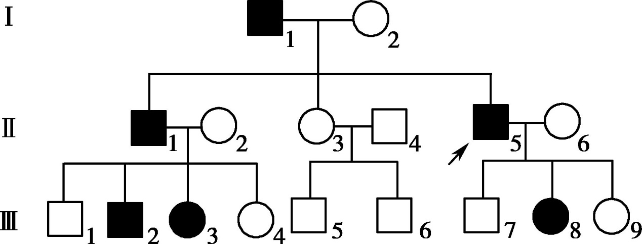
图1-32 典型的常染色体显性遗传病系谱图
2.婚配类型及子代发病风险的预测
假如用A代表决定某种显性疾病的等位基因，用a代表其相应正常的隐性等位基因，则在完全显性的情况下，患者的基因型为AA或Aa，正常个体的基因型为aa。临床上最常见的是杂合子患者（Aa）与正常个体（aa）之间的婚配，其子女大约有一半是患者，这对夫妇再生育子女的发病风险为1/2。如果夫妇双方都是杂合子患者（Aa），则子女的发病风险为3/4。
（二）常染色体隐性遗传
如果一种遗传病或性状的控制基因位于第1～22号常染色体上，其突变基因呈隐性，这种遗传方式称为常染色体隐性遗传。人类常见的常染色体隐性遗传病包括先天性聋哑、苯丙酮尿症、白化病、囊性纤维化等。
1.常染色体隐性遗传的特征

典型的常染色体隐性遗传方式有如下特点（图1-33）：①致病基因位于常染色体，因而致病基因的遗传与性别无关，即男、女性的患病机会均等；②系谱中通常看不到连续传递现象，往往是散发病例，但同胞中可有多人患病；③患者的双亲一般不患病，但都是致病基因的携带者；④患者的同胞有1/4的风险患病，患者表型正常的同胞中有2/3的概率为携带者；⑤患者的后代一般不发病，但一定是携带者；⑥近亲婚配时子女的发病风险显著提高，因为共同的祖先可能传递给他们共同的突变基因。
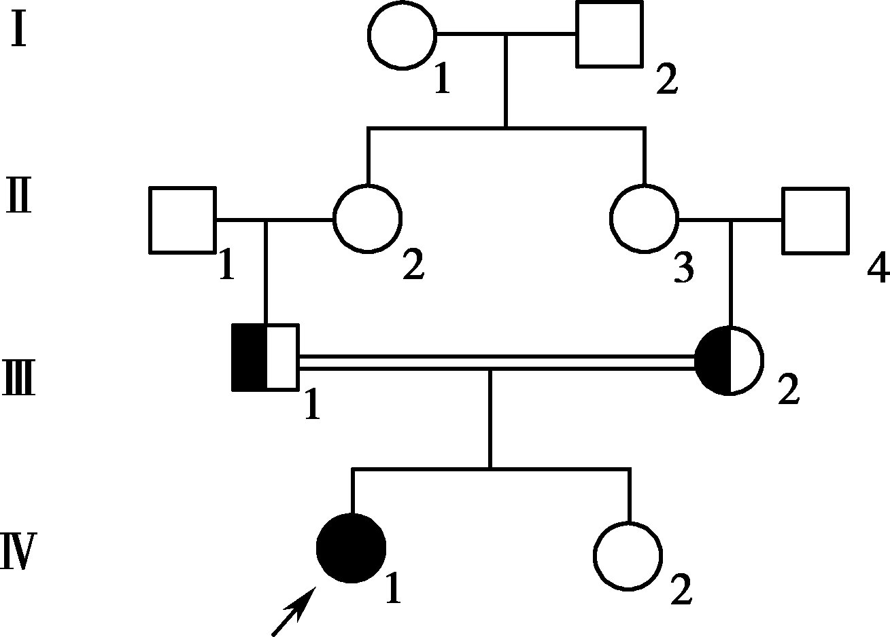
图1-33 典型的常染色体隐性遗传病系谱图
2.婚配类型及子代发病风险的预测
对于常染色体隐性遗传病，突变基因为等位基因a，呈隐性，只有基因型为aa纯合子时才表现为疾病，纯合子AA或杂合子Aa表型正常。两个致病基因分别来自患者双亲，因而患者双亲都是携带一个致病基因的杂合子Aa；虽然表型正常，但再次生育时仍可能把致病基因传给后代。两个常染色体隐性遗传病的肯定携带者（obligate carrier）婚配后，其子女的发病风险为1/4；表型正常的子女中有2/3的概率是携带者。

一些发病率高的常染色体隐性遗传病人群或近亲婚配时会有携带者与患者婚配（Aa×aa），其子代1/2的风险为患者，1/2的概率为携带者。由于家系中连续两代出现患者，且患者分布类似显性遗传，常容易误认为是常染色体显性遗传方式。因此，近亲婚配家庭出现这种遗传方式时，要考虑到常染色体隐性遗传的可能性。患者与正常个体婚配（AA×aa），其后代全部为肯定携带者。极少数情况下患者相互婚配（aa×aa），子女将全部为患者。值得注意的是，对于具有遗传异质性的单基因遗传病，同病婚配时，双亲有可能为不同基因座的纯合子（aa×a′a′），其子代为双重杂合子而不会患病。
（三）X连锁显性遗传
由性染色体上的基因所决定的遗传性状或疾病，在家系世代传递时与性别明显相关，在群体中的分布存在明显的性别差异，这种遗传方式称为性连锁遗传（sex-linked inheritance）。 人类性染色体包括X和Y染色体，性连锁遗传也就分为X连锁遗传和Y连锁遗传。如果一种遗传病或性状的控制基因位于X染色体上，其突变基因呈显性，这种遗传方式称为X连锁显性遗传。人类常见的X连锁显性遗传病有抗维生素D性佝偻病、Alport综合征、口面指综合征Ⅰ型、色素失调症等。
正常女性有两条X染色体，X连锁显性时纯合子和杂合子都表现为疾病，故女性的发病率一般为男性的2倍；由于群体中致病基因频率很低，女性纯合子的概率很小，临床多见的女性一般都是患病杂合子；女性杂合子患者由于还存在一个正常的等位基因，在不完全显性的情况下病情一般比男性轻，且差异较大；另外，由于X染色体随机失活，当带有致病基因的X染色体失活时病情较轻，反之则较重。
男性只有一条X染色体，Y染色体上缺少相应的等位基因，故男性X染色体上的基因是不成对的，只有成对等位基因中的一个，称为半合子（hemizygote）。其X染色体上的基因有突变即表现出疾病，且病情较重；男性X染色体的致病基因只能从母亲传递而来，又只能传递给女儿，不会传递给儿子，称之为交叉遗传（criss-cross inheritance）。
1.X连锁显性遗传的特征
典型的X连锁显性遗传方式（图1-34）有如下特点：①群体中女性患者数目多于男性患者，一般约为男性患者的2倍，但女性患者病情通常较男性轻。②患者双亲中必有一方患病；如果双亲均不患病，则致病基因为新发突变。③由于存在交叉遗传，男性患者的女儿全部患病，儿子全部正常；女性患者（杂合子）的子女中各有1/2的风险患病。④系谱中常可见疾病呈连续传递，但绝无父子传递（male-male transmission），可以据此与常染色体显性遗传相区别。
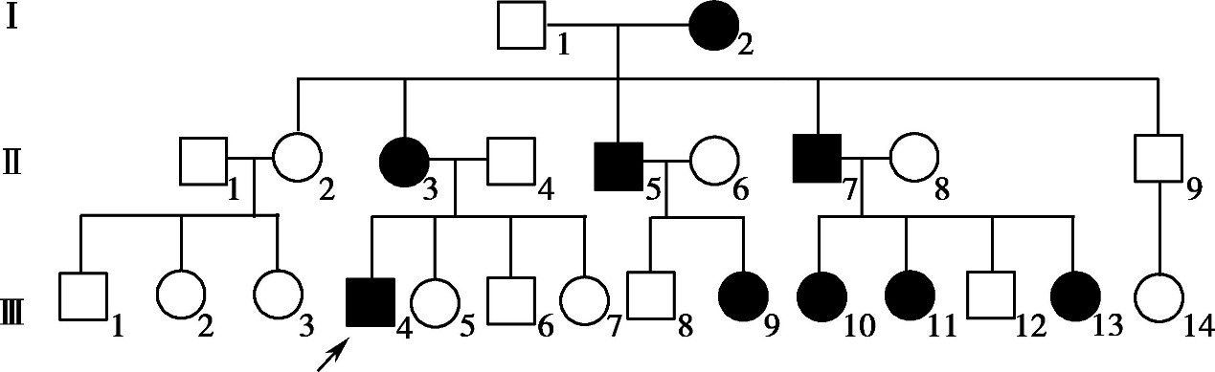
图1-34 典型的X连锁显性遗传病系谱图
2.婚配类型及子代发病风险的预测
X连锁显性遗传时，可以用X ^{A} 代表X染色体上突变的显性致病基因，则女性患者的基因型为X ^{A} X ^{A} 或X ^{A} X，多为杂合子患者X ^{A} X，男性患者的基因型为X ^{A} Y。临床上最常见的婚配类型为女性杂合子患者（X ^{A} X）与正常男性（XY）之间的婚配，其子女中男女均有1/2的发病风险；男性患者（X ^{A} Y）与正常女性（XX）之间婚配，其后代中女性全部为患者，男性则全部正常。
（四）X连锁隐性遗传

如果一种遗传病或性状的致病基因位于X染色体上，其突变基因呈隐性，这种遗传方式称为X连锁隐性遗传。X连锁隐性遗传时半合子男性只有一个等位基因，发生突变即表现出性状或疾病；而女性当致病基因纯合时才表现出性状或疾病，杂合状态下表型正常，但可以作为携带者将突变传递给后代。人类X连锁隐性遗传病较多，如假肥大性肌营养不良、红绿色盲、甲型血友病、乙型血友病、葡萄糖-6-磷酸脱氢酶缺乏症等。
1.X连锁隐性遗传的特征
典型的X连锁隐性遗传方式（图1-35）有如下特点：①群体中男性患者数目远远多于女性患者，某些致病基因频率低的疾病家系中，往往只见到男性患者；②男性患者的致病基因由携带者母亲传递而来，如果母亲不是携带者，则致病基因可能源自新发突变，也可能是由于母亲的生殖腺嵌合；③携带者母亲再生育时，其儿子有1/2的风险患病，女儿有1/2的概率是携带者；④由于交叉遗传，男性患者的兄弟、外祖父、舅父、姨表兄弟、外甥、外孙等也有可能是患者；⑤如果出现女性患者，则有如下几种可能：父亲是患者同时母亲是携带者，X染色体丢失或重排导致女性半合子，遗传异质性。
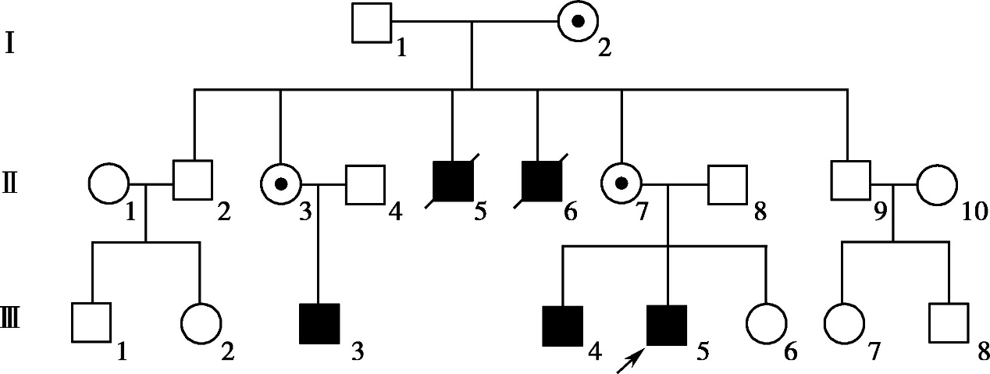
图1-35 典型的X连锁隐性遗传病系谱图
2.婚配类型及子代发病风险的预测
X连锁隐性遗传时，可以用X ª 代表X染色体上突变的隐性致病基因，则男性患者的基因型为X ª Y，女性患者的基因型为X ª X ª ，女性杂合子携带者的基因型为XX ª 。所有携带致病基因突变的男性都发病，因而男性患者的发病率可以体现致病基因在群体中的频率。而女性纯合突变时才发病，因而女性患者的发病率是男性的发病率的平方，女性携带者的频率是男性发病率的2倍。
以上内容仅为本文档的试下载部分，为可阅读页数的一半内容。如要下载或阅读全文，请访问：https://d.book118.com/098127022071006031

